NAUCZANIE ZDALNE- 25.11.21R. - KLASA V-VIII sps

ZAJĘCIA ROZWIJAJĄCE KREATYWNOŚĆ

Temat: Kartonowe domy- praca przestrzenna- 2 godziny.

Pobaw się w budowniczego i zbuduj dom z kartonu.
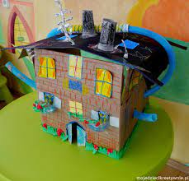
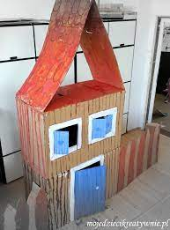
Będą ci potrzebne:
- pudło,
-nożyczki,
-klej,
-kredki lub pisaki,
-papier
i dużo wyobraźni.

Życzę udanej zabawy i tworzenia:)

Jeżeli nie masz pudła, to narysuj swój dom na kartce.

FUNKCJONOWANIE OSOBISTE I SPOŁECZNE

( 2 godziny)

Temat : Czytanie wiersza pt: „ Andrzejkowe wróżby „ (fragment) - Anny Zajączkowskiej. (1 godzina).

Przez starego klucza uszko
Wosk lejemy cienką strużką .

Co nam żółty wosk wywróży ,
Gdy na cień spojrzymy dłużej ?

W żart obróćmy te obrazy ,
Z wosku dziwne bohomazy .

Temat : Udzielenie odpowiedzi na pytania o andrzejkach . (1 godzina).

Kartka z kalendarza : LISTOPAD
30
ANDRZEJA

Wróżby andrzejkowe to : ciastko z wróżbą , wróżenie z kart , wróżenie z ręki , wróżenie z fusów kawy , wróżenie ze szklanej kuli , ustawianie butów .

Odpowiedz pisemnie na pytania :

- Kiedy obchodzimy andrzejki ?

- O jakiej wróżbie mówi wiersz Anny Zajączkowskiej pt: „ Andrzejkowe wróżby”(fragment)?

- Jakie znasz inne wróżby andrzejkowe ?

ZAJĘCIA ROZWIJAJĄCE KREATYWNOŚĆ

Temat : „Boże Narodzenie w moich oczach”

Zbliżają się Święta Bożego Narodzenia, rozpoczęliśmy prace nad tworzeniem prac konkursowych, które pozostały w szkole.

Dziś proponuję Wam stworzyć dekoracje bożonarodzeniowe, którymi możecie przystroić choinkę, okna, zrobić z nich girlandy. Ponieważ materiały plastyczne większość z Was ma w szkole, możecie wykorzystać to, co macie w domach. Będzie Wam potrzebne:
- tektura, bądź karton, najlepiej koloru brązowego,
- biała kredka lub biały pisak, lub korektor
- nożyczki,
- sznurek lyb wstążeczka

Odrysujcie wzór gwiazdki, który Wam przesłałam, wytnijcie, a następnie wykonajcie białym flamastrem, kredką, bądź korektorem wzory. Propozycje podaję poniżej. Ważne, aby wzory które wykonacie były estetyczne i bardzo zróżnicowane. Wzorów utwórzcie jak najwięcej- prace nie będą nudne. Oczywiście nie musicie ograniczać się do jednej gwiazdki, jak będziecie mieli ochotę możecie wykonać też inne kształty. ( Przed wydrukowaniem gwiazdkę możecie powiększyć- należy ją zaznaczyć i przeciągnąć narożnik). POWODZENIA!
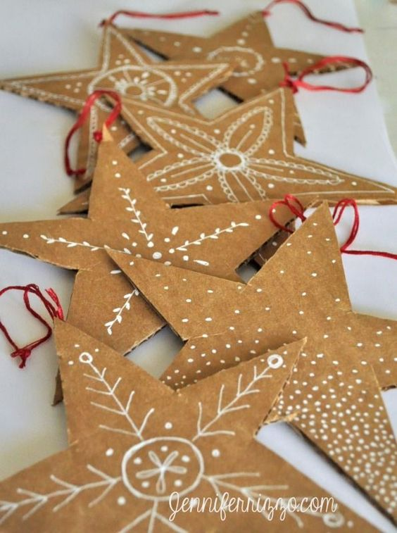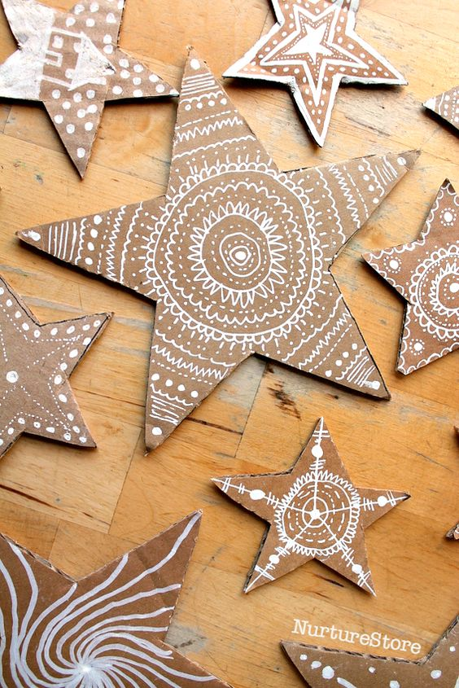


ZAJĘCIA REWALIDACYJNE

Zad. 1
Który wyraz jest nazwą obrazka? Napisz właściwy wyraz na karce.
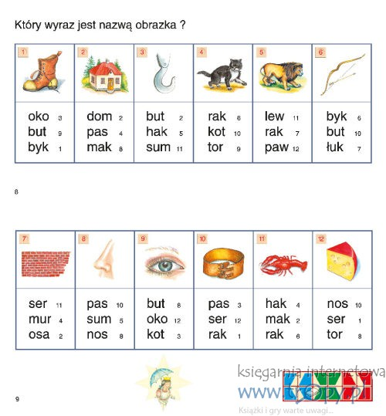
Zadanie 2: "Wytęż wzrok"
Pobaw się trochę, odszukaj i policz na obrazku przedstawione elementy łąki.

